2 ЛАБОРАТОРНА РОБОТА №2
ЛОКАЛЬНI МЕРЕЖI. РОБОТА З VLAN

Мета роботи: вивчити на практиці основи побудови віртуальних мереж (VLAN), використовуючи навики мережевої арифметики, навчитися розбивати мережу на підмережі довільних масок.

Завдання
1. Створити модель мережі що складається з X підмереж і Y робочих станцій. Використована адреса мережі, X і Y згідно з варіантом завдання (таблиця 2.1).
Таблиця 2.1 – Варіанти завдань
Номер варіанта | Базова адреса мережі | X кількість підмереж | Y кількість робочих станцій
6 | 10.1.0.0 | 7 | 55
2. Для кожної підмережі створити свій VLAN.
3. Розрахувати маску підмережі для реалізації потрібної кількості підмреж.
4. Розрахувати адреси мережі, широкомовну адресу і адреси хостів згідно з варіантом завдання. Надати результати розрахунку у вигляді таблиці
5. У Packet Tracer створити модель LAN, яка складається з потрібної кількості під мереж. Кількість робочих станцій в кожній підмережі моделі визначається початковою і кінцевою адресою. Таким чином в кожній підмережі буде 2 робочі станції, IP-адреси яких будуть початковий і кінцеві адреси хостів для цієї підмережі.
6. З'єднати необхідне число комутаторів Cisco Catalyst 2960 між собою і підключити до них робочі станції.
7. Об'єднати робочі станції і сервера в різні віртуальні мережі, номер віртуальної мережі встановити по порядку.
8. Провести аналіз і тестування мережі :
- відправити пакети на робочі станції, що знаходяться в одній віртуальній мережі. Відобразити результати в звіті;
- відправити пакети на робочі станції, що знаходяться в різних віртуальних мережах. Відобразити результати в звіті.

Виконання роботи
- Розрахуємо маску підмережі, для реалізації потрібної кількості підмреж.
55 хостів - 6 біт
7 мереж - 3 біта
- Розрахуємо адреси мережі, широкомовну адресу і адреси хостів згідно з варіантом завдання
Таблиця 2.2 – Результати розрахунків IP адрес
Номер підмережі | Адреса мережі | Широкомовна адреса | Початкова адреса хостів | Кінцева адреса хостів
1 | 10.1.0.0 | 10.1.0.63 | 10.1.0.1 | 10.1.0.62
2 | 10.1.0.64 | 10.1.0.127 | 10.1.0.65 | 10.1.0.126
3 | 10.1.0.128 | 10.1.0.191 | 10.1.0.129 | 10.1.0.190
4 | 10.1.0.192 | 10.1.0.255 | 10.1.0.193 | 10.1.0.254
5 | 10.1.1.0 | 10.1.1.63 | 10.1.1.1 | 10.1.1.62
6 | 10.1.1.64 | 10.1.1.127 | 10.1.1.65 | 10.1.1.126
7 | 10.1.1.128 | 10.1.1.191 | 10.1.1.129 | 10.1.1.190

- У Packet Tracer створимо модель LAN, яка складається з потрібної кількості під мереж.
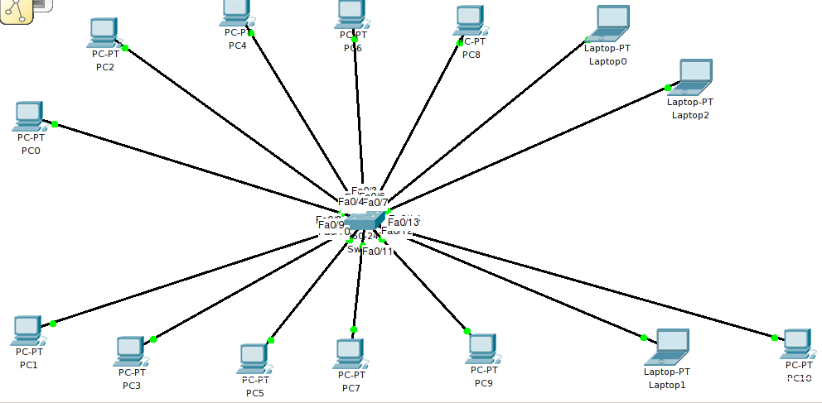
Рисунок 2.1 – Модель мережі
- Налаштування свіча:
version 12.2
no service timestamps log datetime msec
no service timestamps debug datetime msec
no service password-encryption
hostname Switch
spanning-tree mode pvst
interface FastEthernet0/1
switchport access vlan 2
interface FastEthernet0/2
switchport access vlan 3
interface FastEthernet0/3
switchport access vlan 4
interface FastEthernet0/4
switchport access vlan 5
interface FastEthernet0/5
switchport access vlan 6
interface FastEthernet0/6
switchport access vlan 7
interface FastEthernet0/7
switchport access vlan 8
interface FastEthernet0/8
switchport access vlan 2
interface FastEthernet0/9
switchport access vlan 3
interface FastEthernet0/10
switchport access vlan 4
interface FastEthernet0/11
switchport access vlan 5
interface FastEthernet0/12
switchport access vlan 6
interface FastEthernet0/13
switchport access vlan 7
interface FastEthernet0/14
switchport access vlan 8

Аналіз і тестування мережі :
Відправимо пакети на робочі станції, що знаходяться в одній віртуальній мережі. Пакети успішно доставлені (Рисунок 2.2).
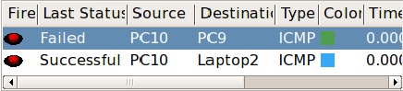
Рисунок 2.2 – Відправка пакетів на робочі станції, що знаходяться в одній віртуальній мережі
Відправимо пакети на робочі станції, що знаходяться в різних віртуальних мережах. Пакети не проходять (Error: Reference source not found).
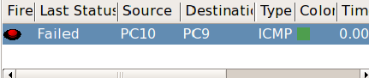
Рисунок 2.3 – Відправка пакетів на робочі станції, що знаходяться в різних віртуальних мережах.

Висновки

У даній лабораторній роботі були застосованi на практиці основи побудови віртуальних мереж (VLAN), а також була створена локальна мережа, яка э розбитою на підмережі довільних масок, з використанням мережевої арифметики.
Була створена мережа, яка складається з 7 підмереж по 55 хостів у кожній. Були вирахувані початкові та кінцеві адреси хостів у цих мережах. Функціонування створеної мережі було проаналізовано шляхом відправки пакетів на робочі станції, що знаходяться в одній віртуальній мережі, та на робочі станції, що знаходяться в різних віртуальних мережах.

